Temperatura
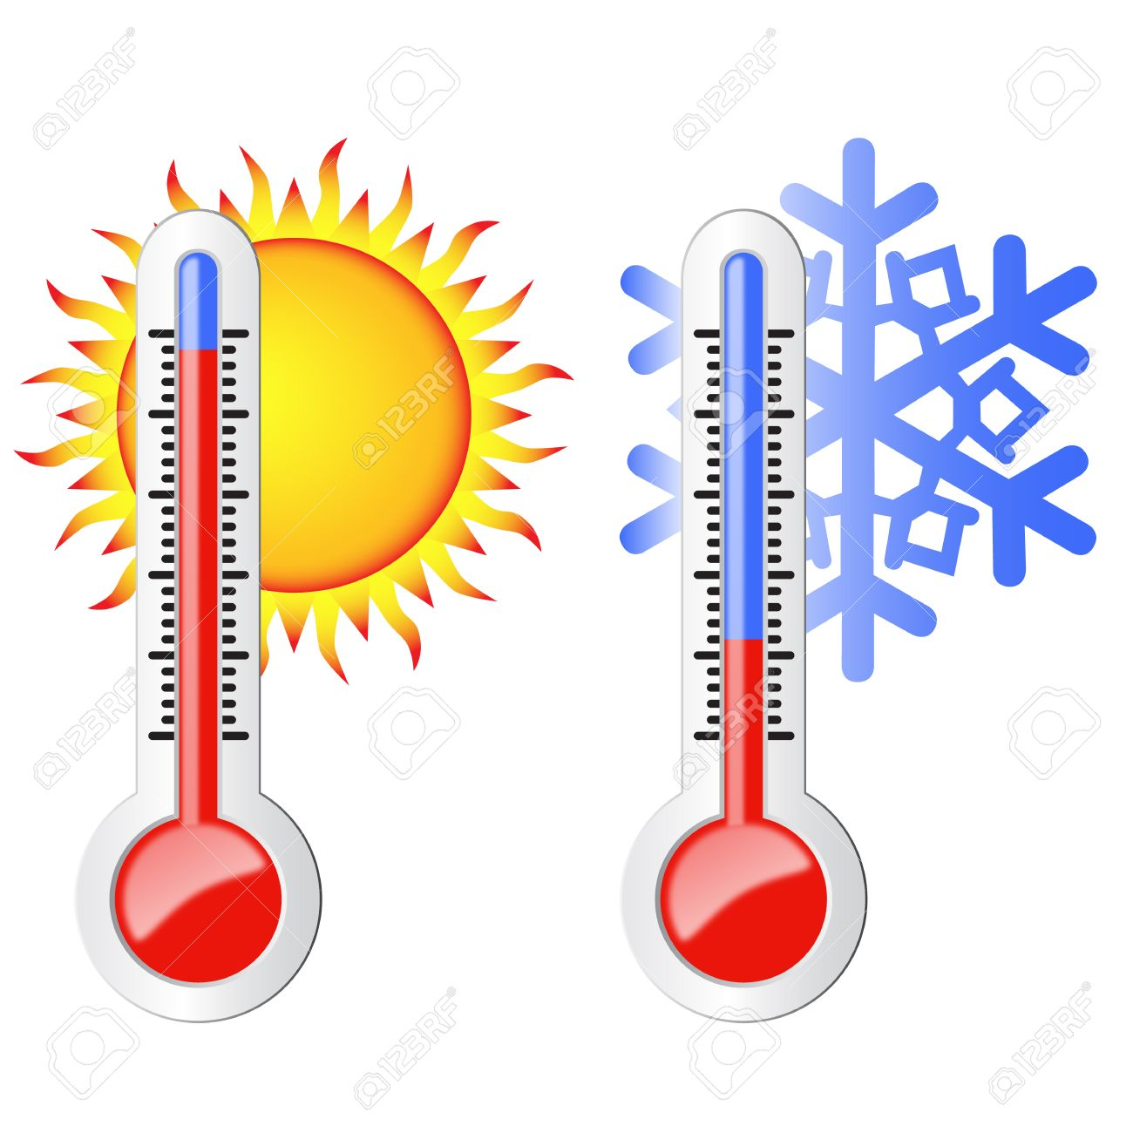
¿Qué es en Física?
La temperatura es una magnitud referida a las nociones comunes de calor medible mediante un termómetro. En física, se define como una magnitud escalar relacionada con la energía interna de un sistema termodinámico, definida por el principio cero de la termodinámica.

